9.Свидетельство о приемке и упаковке

Шкаф соответствует ГОСТу 16371-93 п.п. 2.2.29,2.2.30.
Упаковщик ____________________
Мастер упаковки ____________________

Штамп (ОТК) ____________________
Дата выпуска «___» _________ 20__ г.
Дата продажи «___» _________ 20__ г.

Подпись продавца ____________________
Ваш региональный дилер ____________________
10.Гарантийные обязательства
9.1. Предприятие-изготовитель гарантирует надежную работу шкафа при соблюдении
потребителем условий эксплуатации, правил хранения и транспортировки, указанные в
данном руководстве.
9.2. Завод принимает претензии по качеству в течение 12 месяцев с момента продажи.
9.3. Предприятие оставляет за собой право изменения конструкции с целью улучшения
потребительских качеств изделия.
9.4. Предприятие – изготовитель не несет ответственности за не соблюдение потребителем
условий эксплуатации, правил хранения и транспортировки.
9.5 При предъявлении рекламаций необходимо приложить «Свидетельство о приемке».
Паспорт и инструкция
по сборке.
Шкафы инструментальные серии «Т»

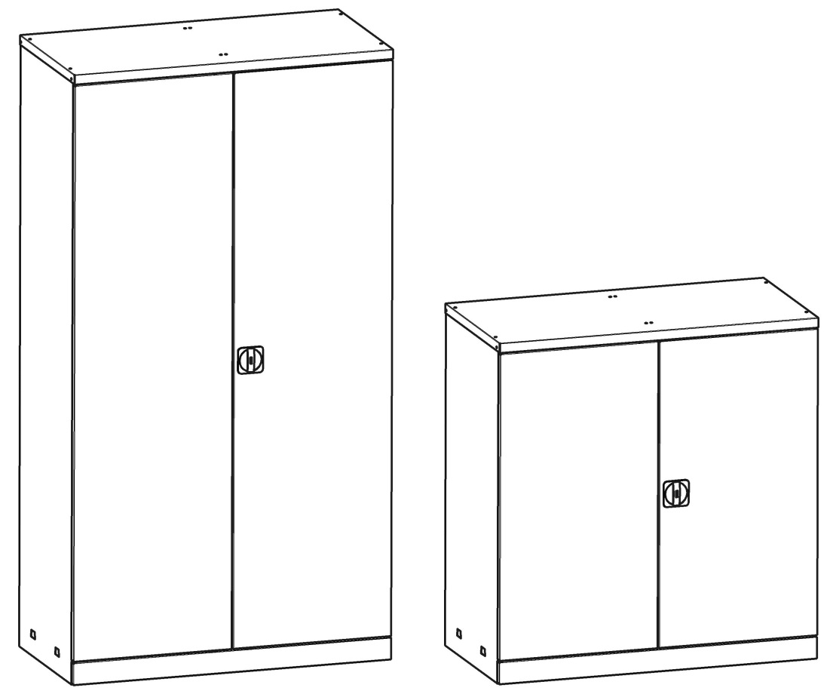

Т-100 Т-200

Благодарим Вас за покупку нашей продукции.

1.Назначение и особенности конструкции

1.1 Шкаф сборный металлический предназначен для хранения инструмента и оснастки.
1.2 Изделие представляет собой сборную конструкцию и комплектуется специальным ригельным замком.
1.3 Шкафы изготовлены из листовой стали и окрашены качественной порошковой краской.
Цвет - RAL 7035/ RAL 5015
2.Основные технические характеристики

Технические  характеристики | Т-100 | Т-200
Масса не более, кг | 50 | 32
Габаритные размеры:  (ВхШхГ), мм | 1850х985х500 | 1035х985х500

3.Комплектация шкафа

№ | Наименование | Т-100 | Т-200
1 | Стенка боковая , шт. | 2 | 2
2 | Стенка задняя, шт. | 2 | 2
3 | Дверь левая, шт. | 1 | 1
4 | Дверь правая, шт. | 1 | 1
5 | Порог | 1 | 1
6 | Фальшпанель порога | 1 | 1
7 | Крыша, шт. | 1 | 1
8 | Дно, шт. | 1 | 1
9 | Саморез 4,8х13 | 27 | 27
10 | Винт М5х12 | 4 | 4
11 | Гайка М5 | 4 | 4
12 | Замок ригельный, шт. | 1 | 1
13 | Ригель, шт. | 2 | 2
14 | Петля (комплект), шт. | 2 | 2
15 | Втулка направляющая, шт. | 2 | 2
16 | Паспорт-инструкция по сборке, шт. | 1 | 1

8.4 Установка выдвижных ящиков
Для установки ящика в шкаф потребуется демонтировать внешнюю часть шариковой направляющей с кронштейном:

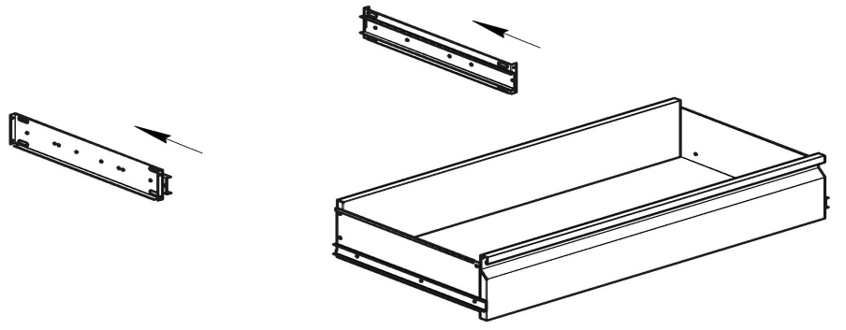
Затем прикрепить каждый кронштейн к боковым стенкам шкафа при помощи четырех саморезов, после чего снова состыковать направляющие:
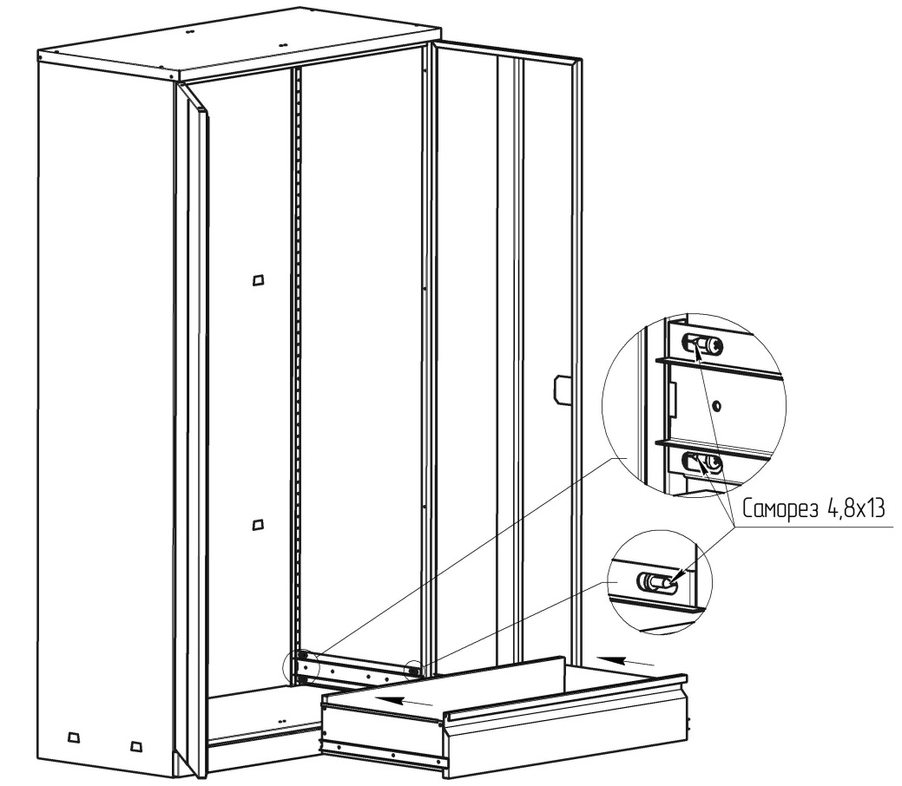

Внимание! Максимальная допустимая нагрузка на один ящик- 40 кг.

8.3 Установка экранов
Экраны устанавливаются на зацепы задних стенок. Для облегчения установки экранов зацепы рекомендуется отогнуть на 3-4 мм. Установить сначала нижний, затем верхний экран.
Максимально возможное количество экранов- 4 шт.
Экран имеет перфорацию, с помощью которой на него возможно установить полку, держатель инструмента, держатель отверток, крючок навесной.

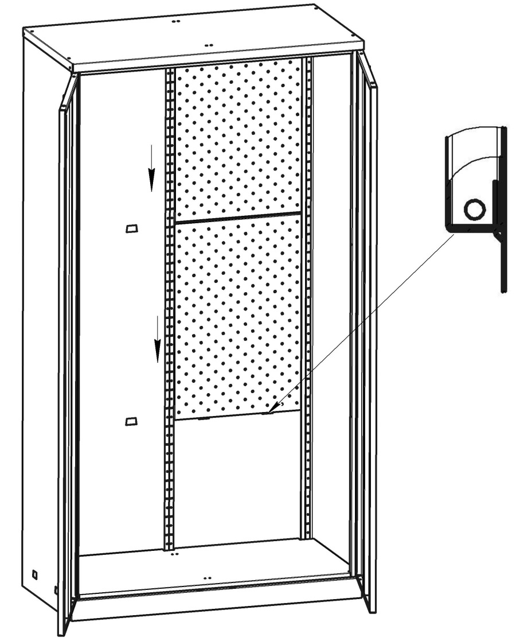

Сборочные детали по позициям:

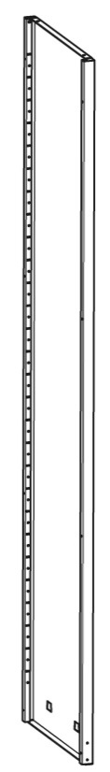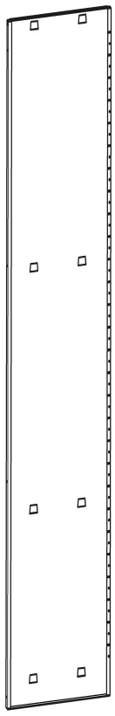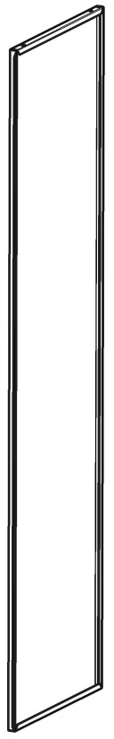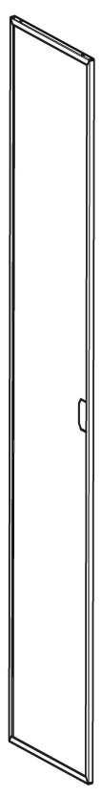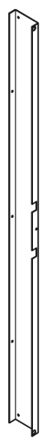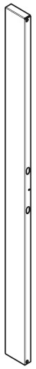
1-Ст. боковая 2-Ст. задняя 3-Дверь левая 4-Дверь правая 5-Порог 6-Панель порога

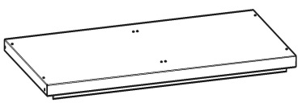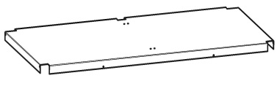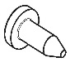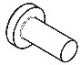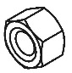

7-Крыша 7-Дно 9-Саморез 4,8х13 10-Винт М5х12 11-Гайка М5

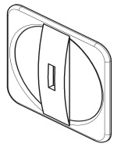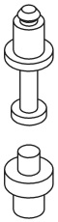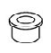
12-Замок ригельный 13-Ригель 14- Петля (комплект) 15-Втулка Направляющая
4.Требования техники безопасности
4.1. Перед эксплуатацией шкафа необходимо внимательно ознакомиться с
данным паспортом и руководством по сборке шкафа.
4.2. Запрещается использовать шкаф, собранный с отступлениями от инструкции
по сборке .
4.3. Запрещается использовать шкаф в горизонтальном положении.
4.4. Шкаф должен устанавливаться на горизонтальной площадке.

5.Устройство шкафа и техническое обслуживание.
5.1. Шкаф напольный металлический представляет собой сборную конструкцию и
состоит из комплекта сборочных деталей (см. п.3)
5.2. Порошковое покрытие изделия допускает проведение влажной уборки.
Не допускается для уборки применять моющие средства ,содержащие абразивы.
5.3. Изделие хранить в упакованном виде при температуре от -40ºС до +40ºС и
относительной влажности не более 70 %.
5.4. Изделие не требует технического обслуживания в процессе эксплуатации.

6.Подготовка к эксплуатации.
6.1 Изделие поставляется в разобранном виде. Сборка осуществляется согласно
инструкции п.7
6.2 Сборка должна производиться на ровной твёрдой поверхности с применением качественного и исправного инструмента.

7.Инструкция по сборке шкафа.

Аккуратно вскрыть упаковку. Проверить комплектность поставки. Для сборки шкафа потребуется крестовая отвертка.
Порядок сборки шкафа:
7.1 Прикрепить задние стенки друг к другу при помощи четырех саморезов:

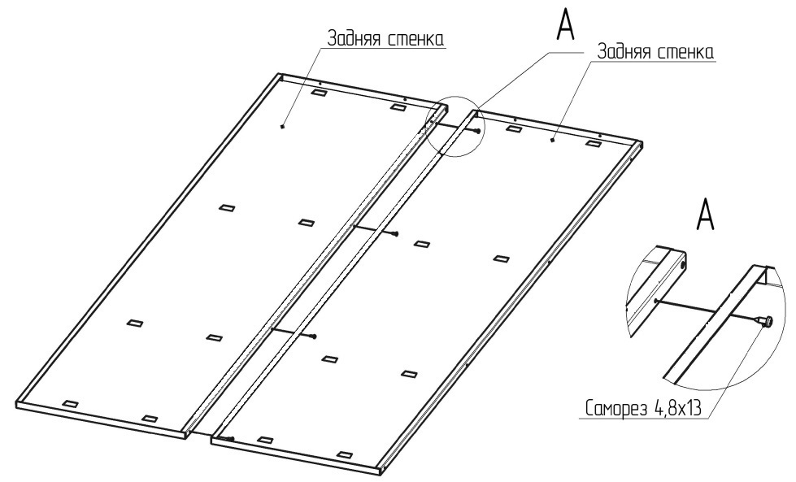

8.2 Установка перегородки

Установить перегородку, закрепив ее к задней стенке и дну пятью саморезами, а к крыше- двумя винтами с гайками.

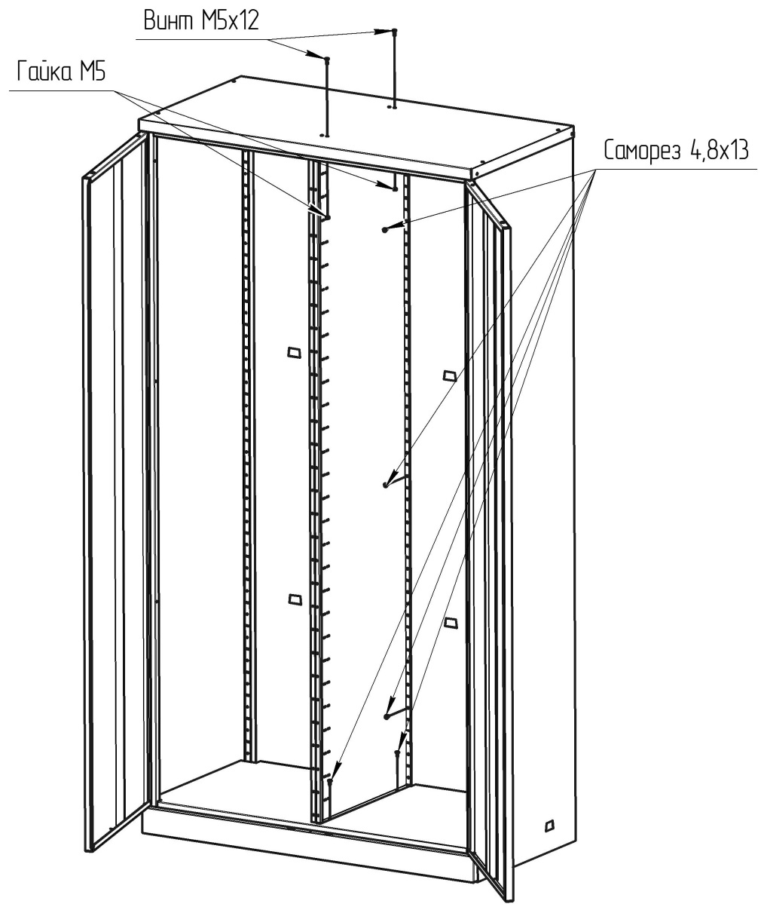

8. Установка оборудования шкафа

8.1 Установка полки
Установить полкодержатели в прорези боковых и задних стенок на одном уровне. Уложить полку на полкодержатели.*
Шаг регулировки полки 60 мм.
Внимание! Максимальная допустимая нагрузка на одну полку- 70кг.
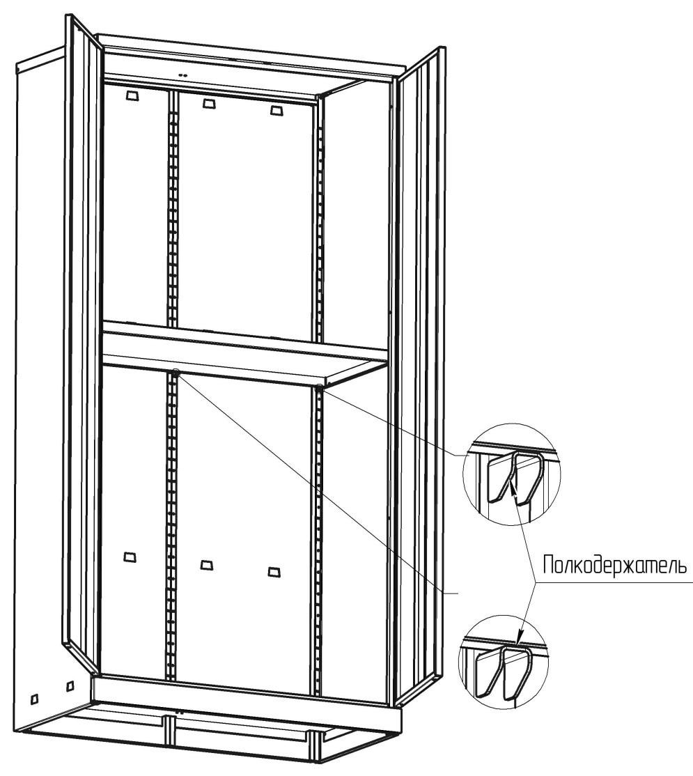

*- Большую полку установить на пять полкодержателей, а малую на четыре.

7.2 Прикрепить каждую из боковин к задним стенкам при помощи четырех саморезов:
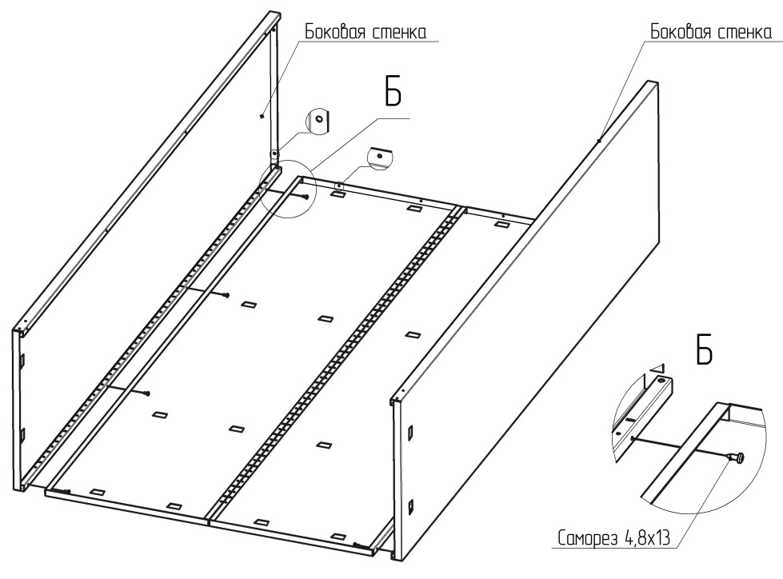
7.3 Установить дно на зацепы боковых и задних стенок. Прикрепить порог к боковинам и дну при помощи шести саморезов:
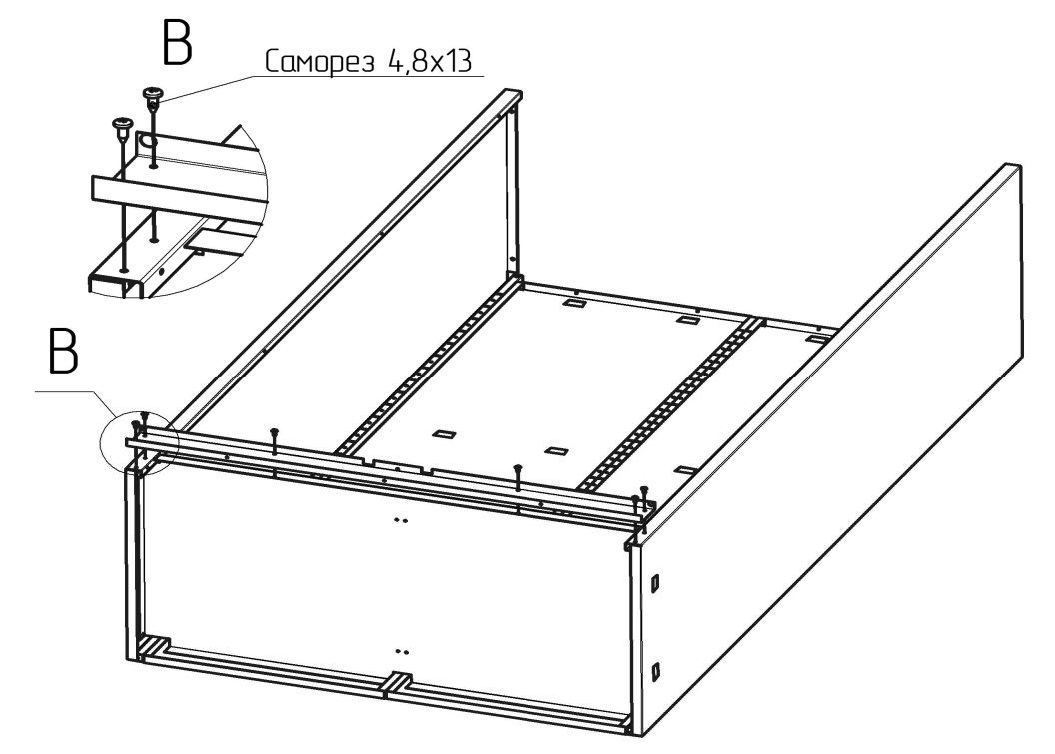

7.4 Установить фальшпанель порога на порог и закрепить с помощью четырех саморезов. Установить два пластиковых шипа петли в отверстия на фальшпанели:
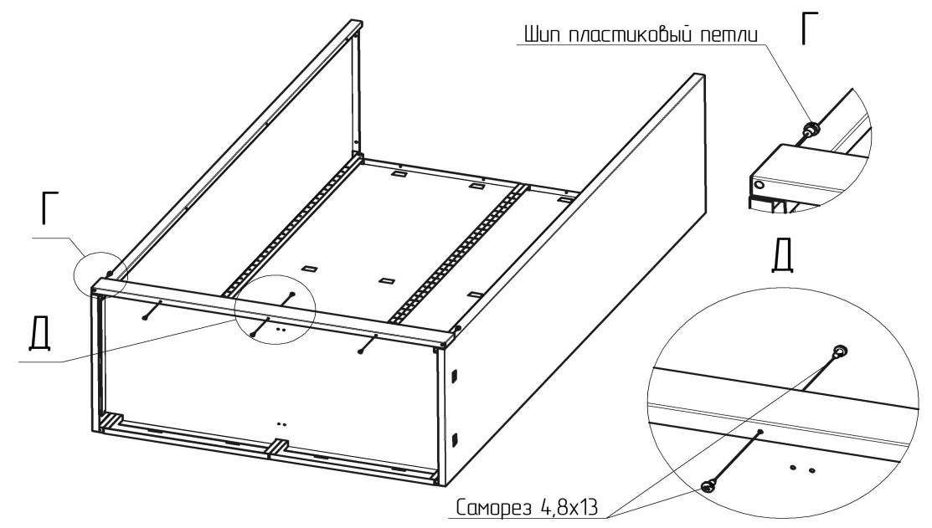

7.5 Установить крышу шкафа. Прикрепить к боковинам при помощи четырех винтов и гаек. Прикрепить к задним стенкам при помощи четырех саморезов. В отверстия крыши установить пластиковые втулки:
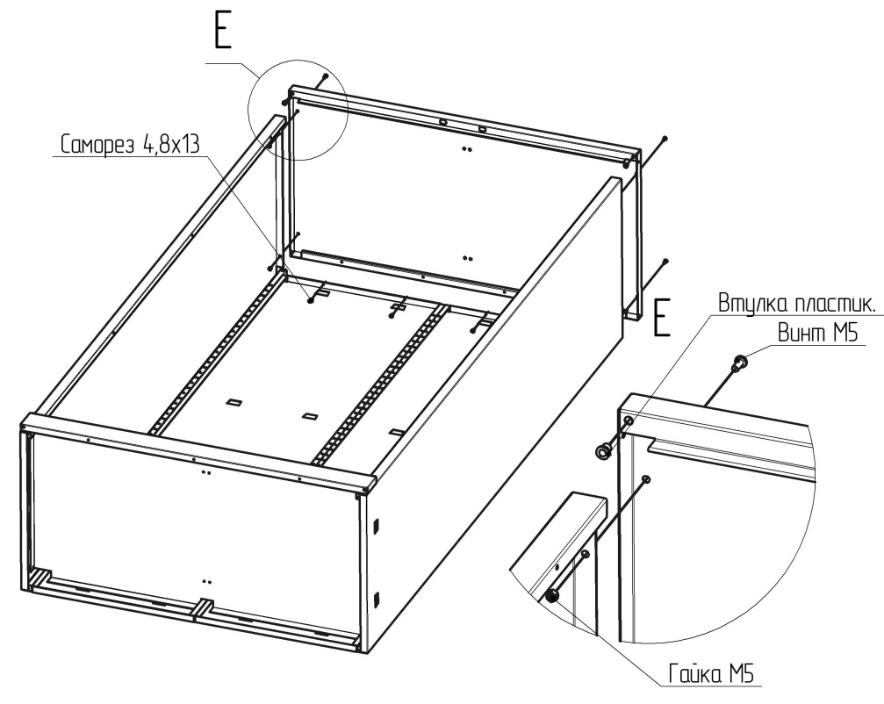

7.6 Установить правую и левую двери. Каждая из дверей в нижней части устанавливается на пластиковый шип, а в верхней фиксируется металлической осью во втулке крыши. На правую дверь установить втулки направляющие, затем вставить поочерёдно оба ригеля конусом в отверстия втулок направляющих. Установить замок на правую дверь, после чего зафиксировать ригеля на штифтах язычка планкой замка, ослабив центральный винт.

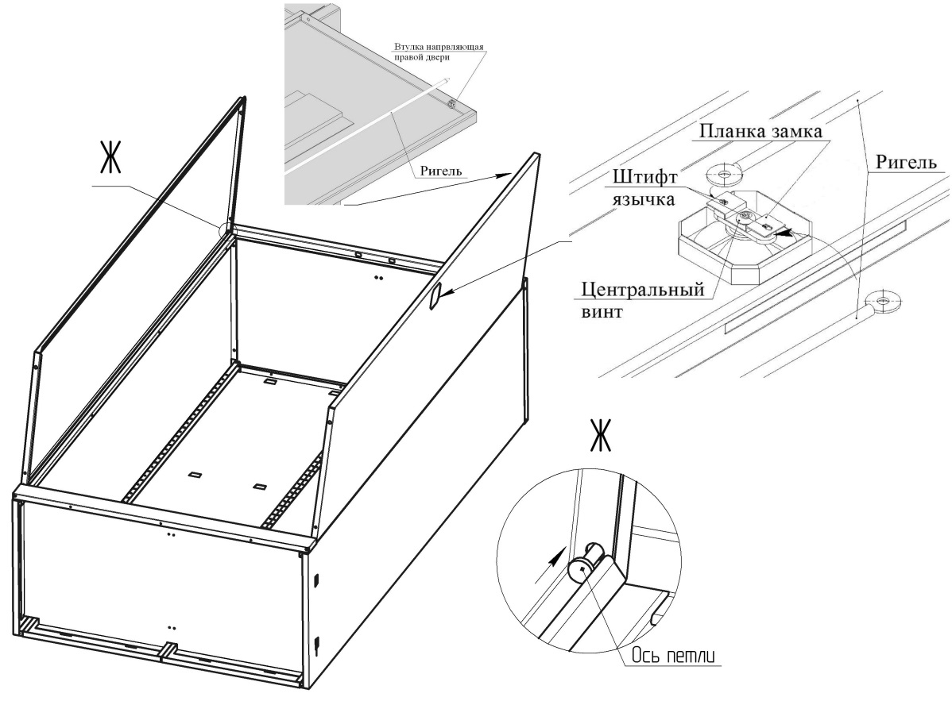

7.7 Установить шкаф вертикально. Убедиться в правильной работе замка.

Корпус шкафа готов к эксплуатации.

